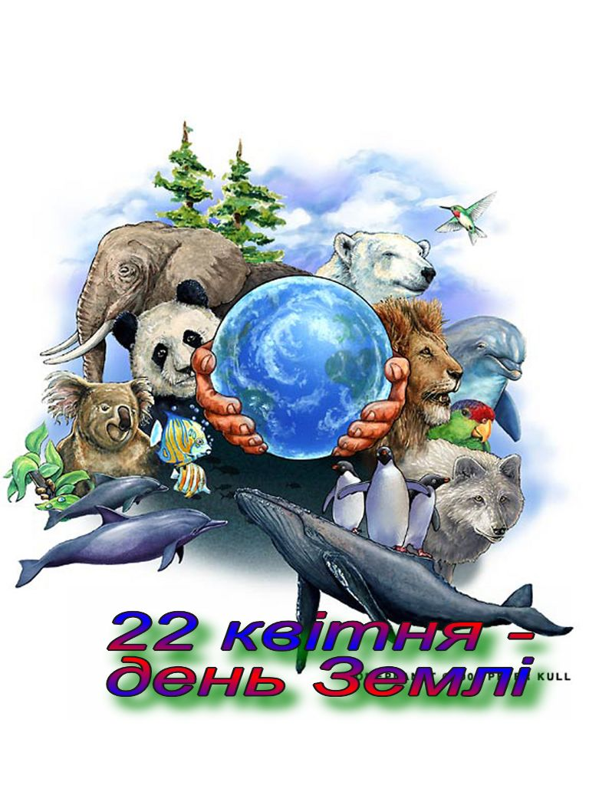

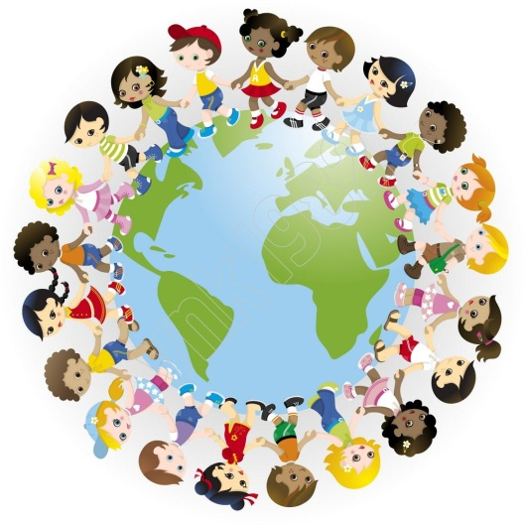
ВІДГАДАЙ ЗАГАДКУ
Океани й континенти.
Гори й ліс, міста й поля.
Це, малюк, твоя планета.
Називається - …(Земля)

Поки що люди не знають, чи є ще десь у велетенському космосі така гарна, жива планета з таким самим розмаїттям рослинного і тваринного світу. Верхній шар Землі називається ґрунтом. Саме на ґрунтах живуть люди і тварини, ростуть різноманітні рослини. Рослини ростуть на ґрунті, тому що тут для них є поживні речовини, волога, достатньо світла і тепла. Земля - це велике диво природи, це наш дім і наш захисток. Тому її треба любити і берегти, цінувати, не нищити її, а примножувати її багатства. Нам вона дала життя, і це найдорожче, що може бути.
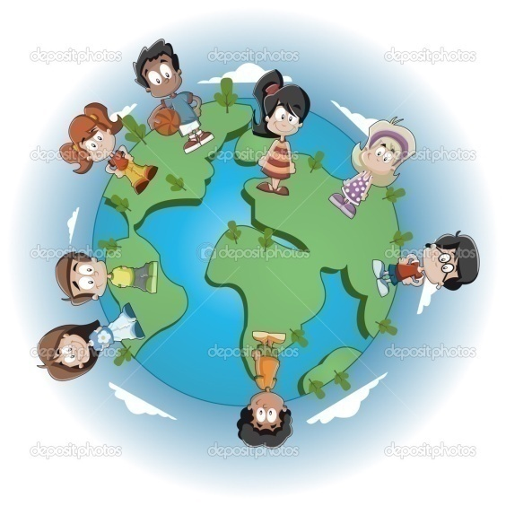
Земля - планета голуба й красива,
І для усіх землян - великий дім,
В якому стільки казки, стільки дива!
І ми повинні мирно жити в нім.
Земля - космічна чарівна перлина,
Де є життя, це диво-дивина,
Де є рослини, звірі і людина.
Така планета в космосі одна.
Можливо, є ще й інші десь далеко,
Нам поки не дізнатися про них.
А на землі весна! Летить лелека...
І стільки звуків радісних, живих!

ЯК ВИГЛЯДАЄ ЗЕМЛЯ З КОСМОСУ
Наша планета з Космосу виблискує прекрасною блакитною перлиною. Океанічна поверхня дуже добре відбиває світло Сонця, а глибини океану видимі практично наскрізь, немов людина заглядає в глибину чистого озера. Велично розкинулися тропічні ліси, тайга, низини й пустелі. Дороги, що з'єднують міста, мають вигляд ниточок. Сяючою білосніжною короною виділяється ланцюг високих Гімалаїв. На Північному та Південному полюсах вражають безкраї сніги полярних шапок. Та особливо прекрасна Земля вночі. Вогниками світяться великі та малі міста, селища. Наша планета, безперечно, виділяється серед інших планет.
Казка про планету Земля
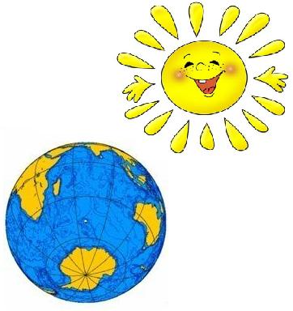
Жила була маленька планета. Звали її Земля. Ну, не така вже вона була маленька, просто в порівнянні з Сонцем, великим і гарячим, навколо якого вона оберталася, просто дівчинка.
Рухалася вона навколо Сонця так, як ніби її за мотузочку крутять. На одній половині, зверненій до Сонця завжди було літо і стояв день, а з іншого боку завжди зима і ніч.
Так як очі Землі були розташовані саме з боку, зверненої до Сонця, то вони скоро розболілися від яскравого світла. Планета спробувала відвернутися, але занадто сильно сіпнулася, і її закрутило. Зупинитися вона вже не могла. Так і довелося їй кружляючи навколо себе (обертаючись навколо своєї осі) і продовжувати рух навколо Сонця. Обертатися весь час було важко, і по-початку, крутилася голова, але потім Земля звикла. Зате тепер світло не сліпило її, а м'яко висвітлював по-черзі то одну половину, то іншу. День змінявся ввечері, а потім і вночі, на зміну якій наставав ранок. Краса!
Все б добре, але Землі здалося цього мало. День і ніч однакової довжини, сезон завжди один і той же. Вище і нижче екватора завжди весна, не жарко, але й не холодно. Літо тільки посередині Землі, на її екваторі, так би мовити, на талії. На полюсах був завжди ранок. Сонце стояло там вічно у самого горизонту. Нудно. Тоді Земля вирішила спробувати нахилитися убік Сонця. Відразу стало цікавіше. Літо, правда на екваторі так і залишилося влітку, але зате і вище нього теж потепліло. Дні стали довшими ночі, сонячного світла туди потрапляло більше, сонце світило прямо в лоб Землі і сильніше гріло. А на Північному полюсі так взагалі настав вічний день. Щоправда нижче екватора навпаки похолодало, настала зима, дні стали коротшими. А на Південному полюсі ніч стала такою ж вічною як день на Північному.
Земля хотіла спробувати ще за нахилятися і подивитися, що з цього вийде, але Сонце так сердито на неї дивилося, що бажання експериментувати у планети пропала. Вона завмерла в похилому положенні і полетіла навколо Сонця саме так. Пролетівши половину шляху, вона помітила, що тепер нахилена до Сонця вже південним півкулею, і туди прийшло спекотне літо, на південний полюс - полярний день (він виявився не вічним, тільки дуже-дуже довгим), у Північній же півкулі настала зима зі снігом, а на Північному полюсі - полярна ніч, довга-довга, коли Сонце взагалі не сходило. Продовжуючи свій політ Земля з цікавістю спостерігала, як сезони змінюють один одного за час її повного обороту навколо Сонця. Літо - осінь - зима - весна, а потім новий оборот навколо Сонця, і знову літо.

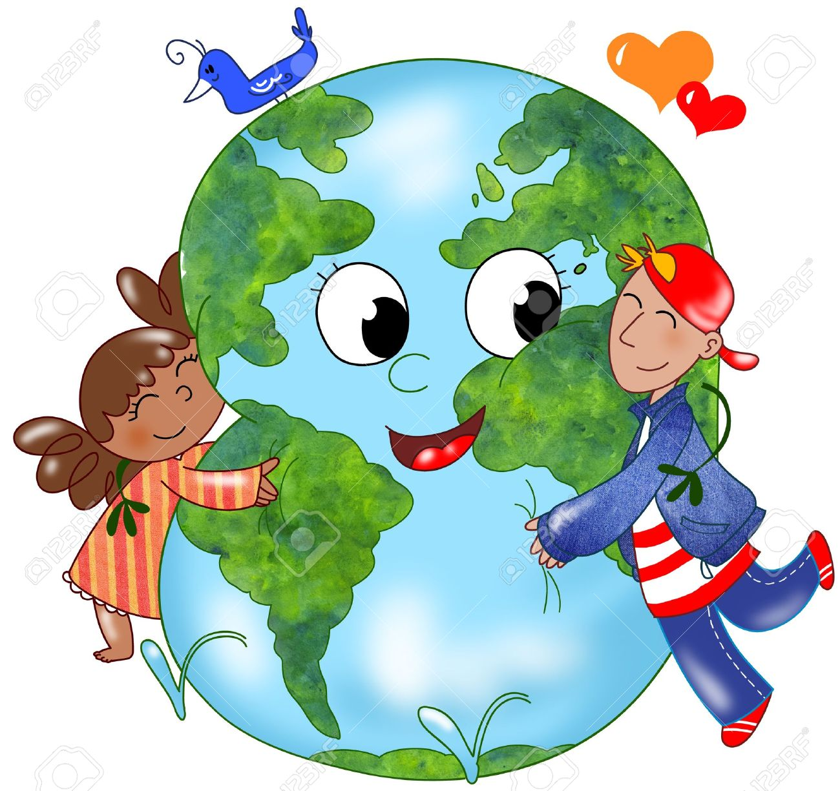

Твори добро ти матінці Землі!
Гартуй свій дух і волю й тіло,
берися за роботу сміло.
Уже тепер з маленьких літ
іди добро творити в світ!
Свій голос віддаю за матінку-природу
за чистоту землі, красу і вроду.
За екологію довкілля і душі.
Ставай і ти й діла свої верши.
Очистимо землю від бруду і скверни,
посіємо скрізь доброти й квітів зерна!
Хай буде планета красива й зелена
для щастя, добра і для тебе й для мене!
Давайте боротись за чистоту природи.
Планеті не будем наносити шкоди.
Посадимо ліс і гайочки зелені,
сади і діброви — планети легені!
Очистимо струмки і будуть жити ріки,
бо із малих струмків течуть річки великі.
Вода — це є життя, без неї не прожити.
Вже час прийшов для нас — природі послужити!
Ми посадим довкола берізки і клени.
Хай наш край розцвітає і буде зелений.
Ми очистимо землю свою від сміття
й буде в нас чарівне і здорове життя!
Назавжди запам’ятай —
бережи свій рідний край!
Це твоя земля, країна,
край батьківський — батьківщина!
Ліс не рубай, а вчасно захисти,
дай дереву ще вище підрости.
Ліс виросте і захистить тебе —
повітря дасть і небо голубе!
Рукотворні гори — це відходи,
роблять на землі багато шкоди.
Треба там заводи збудувати
й сміттєзвалища заставить працювати!
Про екологію напишемо ми гасла,
щоб іскра доброти в душі не згасла.
І щоб людина з самих юних літ
добро несла в казковий білий світ.
У світі цім людина ти,
тому на все життя запам’ятай:
ніколи у довкіллі не сміти,
а рідний край свій заквітчай!
Природі другом будь і пам’ятай:
не нищ нічого, квітку не ламай.
Хай все голубить сонечко ясне —
життя на цій землі у всіх одне.
Природа унікальна, що й казати,
про це повинен знати всяк.
То ж кожен з нас повинен пам’ятати:
зламати легко, відновити ж як?
В природі ми лиш часточки малі.
Земля не нам належить — ми землі!
Вже людство не живе, а виживає,
невже воно цього не помічає?
І той кошмар, який воно створило
усе живе сьогодні отруїло.
Чи ж не прийшла пора поміркувати,
як людству на землі мудрішим стати...
Довкілля — це природний капітал,
без нього людство жде загибель і провал.
Слід повернутися обличчям до проблеми
і не лише писати про красу поеми,
а зберегти, примножити природу,
для нас і для майбутнього народу.
Від середовища, в якому ми живемо
залежить все: здоров’я, і життя,
і наш добробут. Та ми все псуємо,
яке людей чекає майбуття?
Посадіть, діти, дерево, виростіть квіти,
і ліси посадіть на глухім пустирі.
І земля вам подякує, буде радіти
щедро вам усміхнеться і сонце вгорі.
Людина не бог, а частинка природи
і більше від неї не блага, а шкоди.
Нам треба довкілля своє відновити.
Бо все прийшло в цей світ, щоб жити

